考察广东科学中心室内定位系统有感

2019年5月19号，我去了位于大学城的广东科学中心，想要通过室内导航技术去到自己想去的展区，发现诸多问题。

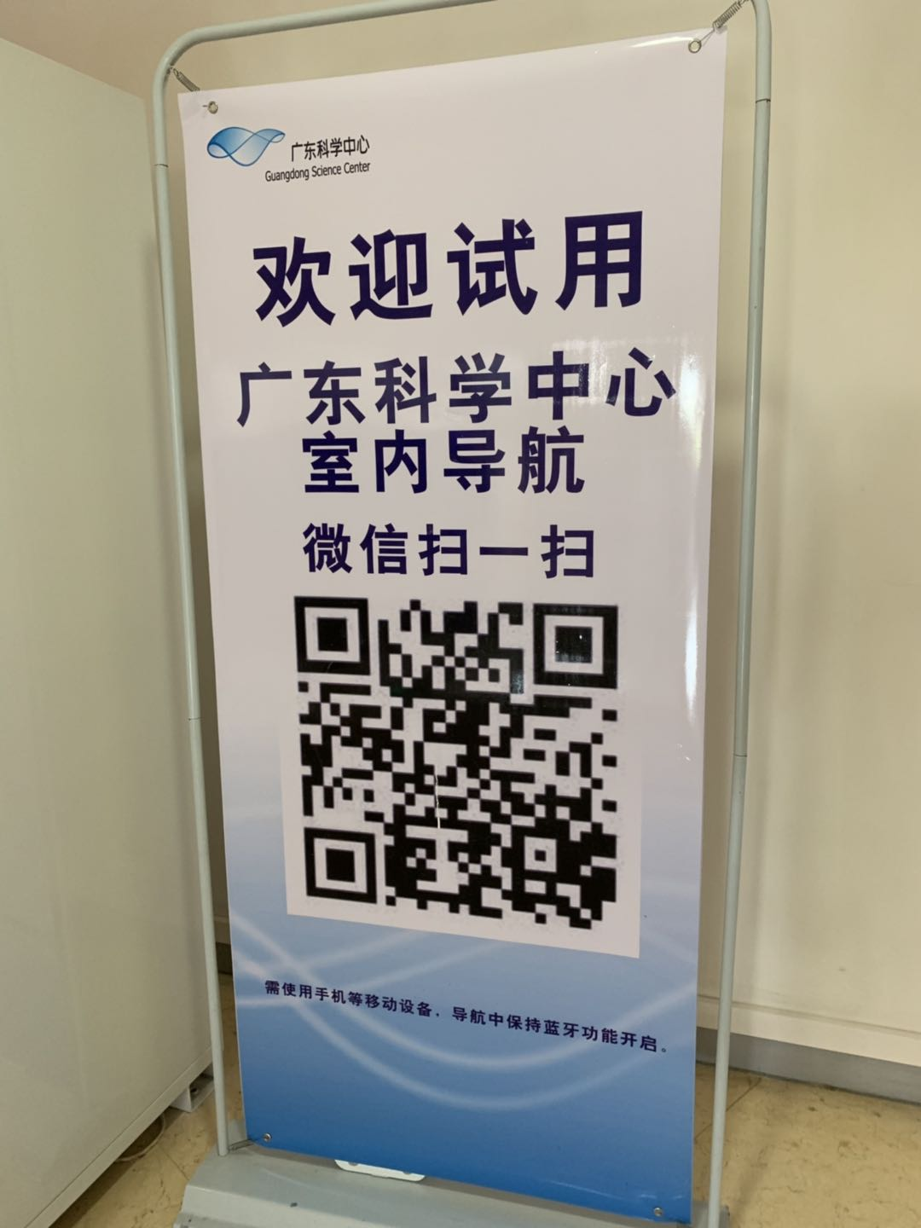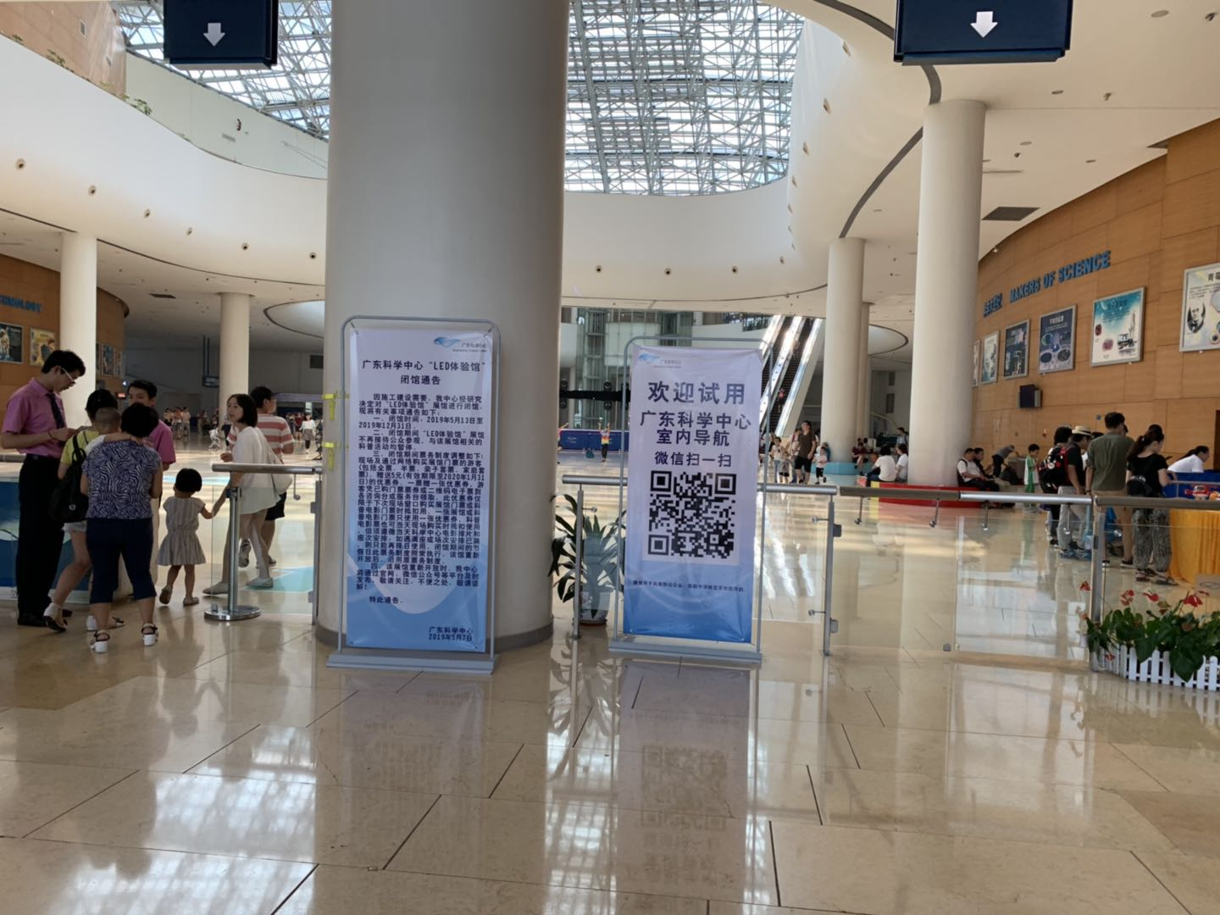

它的自助售卖机和检票处旁边都有以上的指示牌。进入微信扫一扫即会出现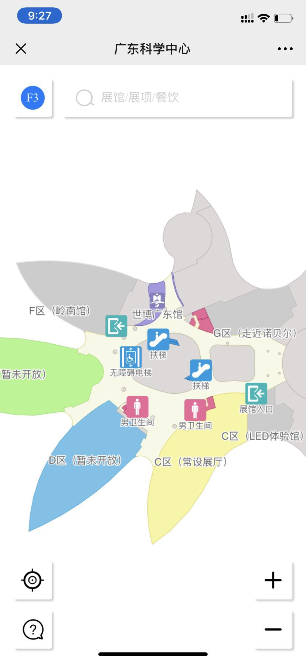

这样的页面，搜索你想去的地方，就会出现导航图，但是这些都一点用都没有！

问题如下：

1 初始位置和你所在的位置不统一，初始位置定的是一个我不知道的区域，你所在位置根本不能确定，即使你不动，你的坐标都是一直在移动的，无法确认你的所在。（有录制视频）

2 有一次输入目的地时，你不动，但是你的坐标会沿着初始位置到达目的地，然后语音播报是你已经到达目的地。导航结束。

3 询问了志愿者，实习生，展馆咨询处人员，展馆辅导员，展馆中级辅导员，询问这个导航技术，要么不知道，要么就解释得很不清楚（应该也是不懂），直接就告诉我出门左转上个楼就是了。

4后来我尝试连上展馆的wifi来进行定位，发现也是不行。

5 问了一些展馆的游客大人，对方也是说不懂这个导航的，也不会用，而且展馆人挺少，展区与展区之间间隔挺大的，想去哪里出来然后一眼就能看见想去的，所以这个导航还不如询问工作人员（很热心）和地图方便。

6去的大部分都是大人和小孩，都是抱着到处看看逛逛的心态，不会说一定要去哪个展区进行观看。想去看恐龙的那个展区好多人都是直接去找工作人员了。这个技术不太适用。

陈利

2019年5月19号